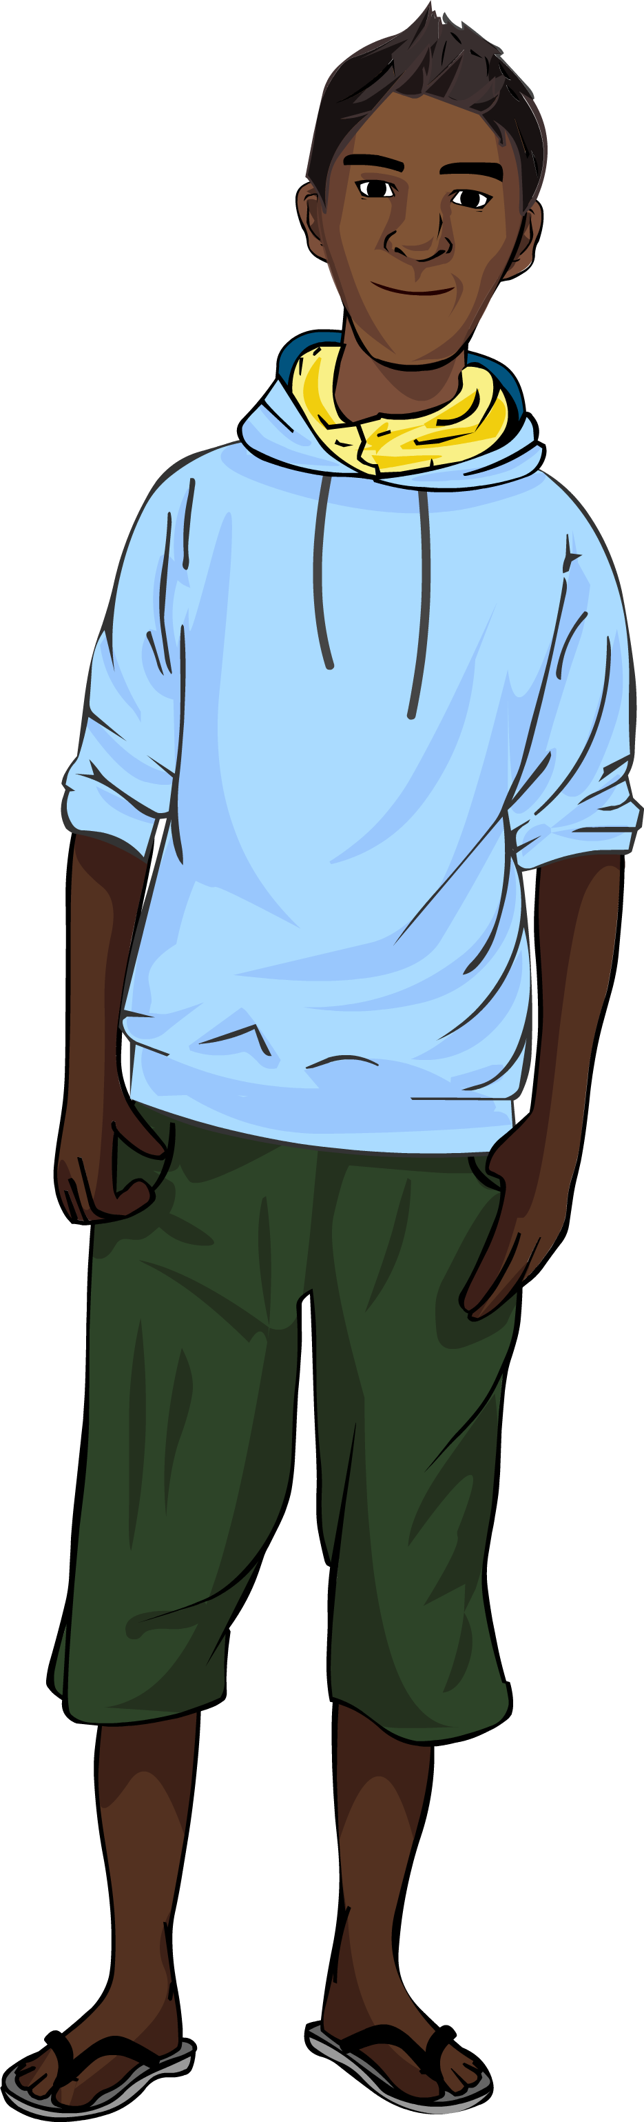


Ο Ίμμι κόλλησε χλαμύδια από την Άννα.
Πώς θα μπορούσαν οι διακοπές να επηρεάσουν τον τρόπο που σκέφτονται συνήθως οι άνθρωποι; Αν ήσασταν ο φίλος του Ίμμι, πώς θα απαντούσατε σε αυτά που λέει;
Παρόλο που η Άννα έχει χλαμύδια, ο Τζέιμι δεν κόλλησε γιατί χρησιμοποίησαν προφυλακτικό
Γιατί πιστεύετε ότι ο Τζέιμι μπορεί να δυσκολευόταν να αγοράσει προφυλακτικά;
Τι συμβουλή θα του δίνατε για να τον βοηθήσετε;
Πού μπορούν να βρουν οι νέοι προφυλακτικά στην περιοχή σας;

Η Αλίσα κόλλησε από το στόμα χλαμύδια από τον Ίμμι
Τι είδους άτομο θα σας έκανε να σκεφτείτε ότι είναι τύπος που μπορεί να έχει ΣΜΛ (σεξουαλικά μεταδιδόμενη λοίμωξη);
Τι είδους άτομο θα σας έκανε να σκεφτείτε ότι δεν είναι τύπος που μπορεί να έχει ΣΜΛ;
Γιατί οι άνθρωποι χρησιμοποιούν αυτά τα κριτήρια για να αποφασίσουν αν ένα άτομο έχει ΣΜΛ; Ποιο είναι το πρόβλημα με αυτή την προσέγγιση;

SH 4
STI
Γεια! Είμαι η Αλίσα
Ξεκίνησα πρόσφατα να βγαίνω με τον Ίμμι. Είναι λίγο μεγαλύτερος από μένα και όλες μου οι φίλες ζηλεύουν. Είναι πολύ όμορφος... Ντύνεται φοβερά και με παίρνει από το σχολείο με το αυτοκίνητο.
Πιστεύω ότι σύντομα θα κάνουμε σεξ. Κάνουμε στοματικό σεξ, αλλά πιστεύω ότι θα θέλει να προχωρήσουμε κι άλλο.
Αυτό που με ανησυχεί είναι μόνο αν θα του αρέσω, γιατί ο Ίμμι δεν είναι τύπος που μπορεί να έχει αρρώστιες ή κάτι τέτοιο.

Είμαι ο Ίμμι
Πήγα στην Ισπανία με τους γονείς μου και γνώρισα ένα κορίτσι την Άννα. Είναι κούκλα. Ήμασταν μαζί όλες τις μέρες των διακοπών. Το τελευταίο βράδυ κάναμε σεξ.
Όταν το είπα στον κολλητό μου τον Ρόκι, μου είπε ότι έπρεπε να χρησιμοποιήσω προφυλακτικό αλλά αυτός είναι πάντα τόσο αγχωτικός. Μου είπε ότι πρέπει να εξεταστώ αλλά… ξέχνα το, είμαι καλά, είμαι μια χαρά.
Ούτε που ξέρω πού και πώς θα μπορούσα να εξεταστώ. Θα έπρεπε να εξετάσουν το πέος μου; Με τίποτα τότε. Δεν θα το κάνω! Όλα καλά θα πάνε.

Με λένε Τζέιμι
Πάντως είναι πιο δύσκολο απ’ όσο φαίνεται! Αυτό, το να αγοράσεις προφυλακτικά.
Πήγα στο κατάστημα και ήμουν πραγματικά έτοιμος!! Πήρα μερικά ξυραφάκια και μερικές μέντες. Θα συναντήσω την Άννα ξανά την επόμενη εβδομάδα και αυτή τη φορά σίγουρα θα το κάνουμε!
Θέλω όλα να είναι τέλεια, μου αρέσει πολύ αυτό το κορίτσι! Συζητήσαμε για τη χρήση προστασίας και συμφωνήσαμε και οι δύο ότι πρέπει να πάρουμε μερικά προφυλακτικά.
Έτσι πήγα στο φαρμακείο ΤΡΕΙΣ φορές, αλλά απλά δεν μπορώ να το κάνω! Είτε είναι αυτή η απαίσια ηλικιωμένη κυρία στο ταμείο που ΜΕ ΚΟΙΤΑΖΕΙ ΕΠΙΜΟΝΑ και τρέχει ιδρώτας στο μέτωπό μου! Ή αυτός ο κύριος που γνωρίζει τη μητέρα μου. Κι αν της το πει;!!;
ΑΜΑΑΑΑΑΑΝ πια, λέω να το κάνουμε χωρίς προφυλακτικά!

